患者状态图

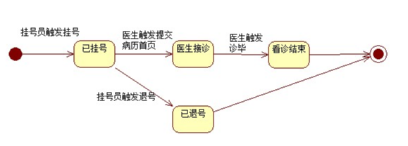

/

门诊医生状态图

医生触发诊毕

看诊结束

医生诊疗成功

没有查到该药品

增方

触发门诊药方

处置申请

检验申请

检查申请

医生填写完患者诊断

医生接 诊

医生触发提交病历首页